南雄市湖口镇金叶包装材料有限公司“7·15”一般高处坠落事故调查报告
来源：南雄市应急管理局 韶关南雄市·事故报告（审批）
原文链接：https://www.gdnx.gov.cn/zdly/scaqq/sp/content/post_2688771.html
发布时间：2024-11-04 抓取时间：2026-10-16

2024年7月15日上午6时50分，南雄市主田镇智诚钢结构工程部从业人员在湖口镇金叶包装材料有限公司C栋厂房西侧顶修缮现场发生一起高处坠落事故，造成1人死亡。
依据《中华人民共和国安全生产法》、《生产安全事故报告和调查处理条例》（国务院令第493号）等有关法律、法规的规定，南雄市人民政府成立了由市委常委、常务副市长吴良彬同志任组长，湖口镇人民政府、市应急管理局、住建局、公安局、检察院、人社局、总工会等单位组成的“7·15”一般高处坠落事故调查领导小组（以下简称事故调查组），领导小组下设事故调查组、事故善后处理组、应急处置评估组等3个小组。
事故调查组按照“四不放过”和“科学严谨、依法依规、实事求是、注重实效”的原则，通过现场勘察、调查取证、综合分析，查明了事故发生的经过、原因、应急处置、人员伤亡和直接经济损失情况，认定了事故性质和责任，提出了对有关责任人员及责任单位的处理建议，分析了事故暴露出来的突出问题和教训，提出了事故后的防范和整改措施建议。现将有关情况报告如下：
一、事故基本情况
（一）项目的基本情况
事故发生在湖口镇南雄市金叶包装材料有限公司*栋厂房西侧顶部，*栋厂房总面积约为3300m2（长110m，宽30m），2024年4月11日南雄市金叶包装材料有限公司与南雄市主田镇智诚钢构工程部（个体工商户）签订协议，对公司部分厂房破损铁皮瓦进行更换修缮，约定先预付5万元，完工7天后再补签合同并支付工程款。2024年5月10日南雄市主田镇智诚钢结构工程部（个体工商户）正式进厂修缮厂房顶，2024年7月3日完成约定工程修缮。2024年7月5日南雄市金叶包装材料有限公司*栋厂房出现新的漏水点，南雄市金叶包装材料有限公司与南雄市主田镇智诚钢结构工程部（个体工商户）继续按照之前的协议进行厂房修缮。
（二）事故发生单位概况
1.南雄市主田镇智诚钢结构工程部为本次修缮项目的承揽方，类型为个体工商户，经营者为凌**，该个体工商户成立于2018年5月2日，经营场所在南雄市主田镇主田村谷子坑挡风岭，经营范围为钢结构设计、加工、安装；室内外装饰装修服务；零售：钢结构材料及配件、室内外装饰装修材料。统一社会信用代码：924402**M08R99。
2.南雄市金叶包装材料有限公司为本次修缮项目的发包方，类型为有限责任公司（自然人独资），注册日期为1999年6月14日，法人代表为汪**，经营场所为南雄市湖口镇承平村罗路口，经营范围为塑料薄膜，塑料袋，全生物降解塑料购物袋，全生物降解塑料连卷袋，全生物降解农地膜，纸塑袋，塑料丝，绳及编织品，农作物育苗盘生产、销售，塑料原材料销售等，统一社会信用代码：9144028****529784N。
（三）相关单位安全管理情况
1.南雄市主田镇智诚钢结构工程部（个体工商户）安全管理情况。
2.南雄市金叶包装材料有限公司对外包队伍的安全管理情况。一是二是三是四是
高处坠落事故发生后，南雄市金叶包装材料有限公司相关负责人第一时间赶往现场参与协助应急救援工作，停止现场所有作业，对事故现场采取保护措施；进行风险评估、排查安全隐患，向各职能部门作事故报告，积极沟通家属善后处置工作。
（四）相关人员信息
1.凌**，男，40岁，身份证号：***，南雄市主田镇人，为南雄市主田镇智诚钢结构工程部（个体工商户）经营者。
2.陈**，男，51岁，身份证号：***，南雄市古市镇人，是南雄市主田镇智诚钢结构工程部临时聘请员工，南雄市金叶包装材料有限公司厂房顶修缮工人。
3.何**，男，38岁，身份证号：***，南雄市主田镇人，是南雄市主田镇智诚钢结构工程部临时聘请员工，南雄市金叶包装材料有限公司厂房顶修缮工人。
4.王**，男，37岁，身份证号码：***，南雄市雄州街道人，是南雄市主田镇智诚钢结构工程部临时聘请员工，南雄市金叶包装材料有限公司厂房顶修缮工人，未取得高空作业特种作业证。
（五）天气基本情况
2024年7月15日，南雄市气温29.0℃，湿度55.0%，晴，西南风，降水量0mm，平均风速1.1m/s，极大风速5.2m/s。
二、事故经过和应急处置善后情况
（一）事故发生经过。
2024年7月15日上午6时30分，陈**和何**到达湖口镇南雄市金叶包装材料有限公司C栋厂房西侧顶，将厂房顶旧铁皮瓦拆除后，准备更换新的钢瓦，6时50分王**登上厂房顶，手中拿着安全绳（未正确佩戴），打算帮助陈**和何**搬运铁皮瓦，在靠近时踩到已拆除了铁皮瓦的区域，不慎掉落后砸破隔热棉层，掉落至厂房底部，陈**和何**便迅速电话通知凌**和120急救中心、湖口镇卫生院，并下到厂房底查看王**情况，看到王**头部出血躺在地上一动不动，呼唤他没有任何反应；7时10分凌**赶到现场并通知了南雄市金叶包装材料有限公司；7时20分湖口镇卫生院和南雄市人民医院急救人员先后赶到现场，经抢救和心电图检测后发现王**已无生命特征，即当场宣布死亡；随后凌**拨打了公安机关电话，7时30分110赶到现场，经法医检查后8时许将王**送往了殡仪馆。
（一）事故应急处置及善后情况。
2024年7月15日7时，南雄市应急管理局接报后，立即将有关情况向南雄市委、市政府报告，南雄市委、市政府高度重视，南雄市委书记、市长柯建忠立即作出指示，南雄市政府党组副书记、副市长吴良彬组织市公安局、南雄市应急管理局、湖口镇人民政府等相关部门负责同志第一时间到达现场应急处置。7时20分湖口镇卫生院和南雄市人民医院急救人员赶到现场，对坠落人员进行生命体征查看和心电图检测，发现其已无生命特征，即当场宣布死亡；7时30分110处置人员赶到现场，立即做好事故现场警戒，疏散周围群众，并安排专人对事故伤亡人员相关信息及情况进行登记。7时40分，湖口镇人民政府、南雄市应急管理局工作人员到达现场，协助配合南雄市公安局、120急救人员采取控制、救援、保全等措施，防止事态扩大或次生事故的发生。8时许，事故现场应急救援处置完毕，无次生灾害、衍生事故发生。
事故发生后，南雄市公安局、南雄市应急管理局、湖口镇人民政府耐心安抚死者家属,积极与死者家属协商解决善后赔偿等问题。目前，事故善后处置工作已完成。
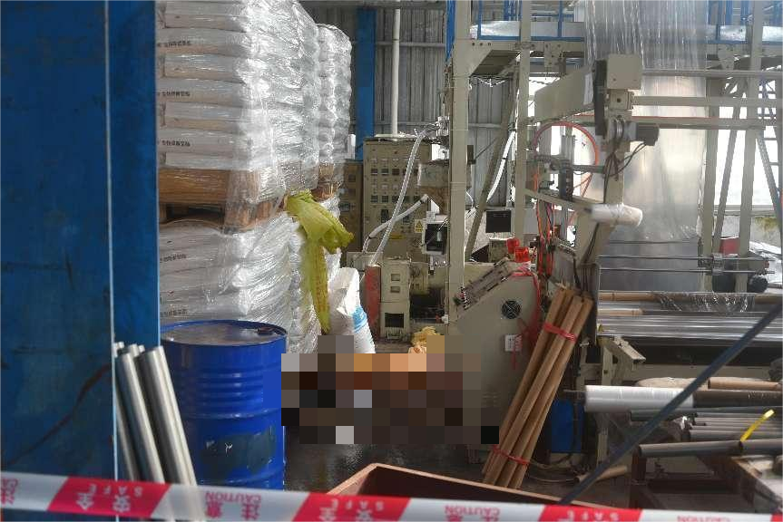

图1事故现场坠落地点图

（三）应急处置评估。
事故发生后，陈**和何**迅速向凌**报告事故情况，并通知120急救中心、湖口镇卫生院；7时，凌**赶往现场并向南雄市应急管理局报告事故情况后，南雄市应急管理局和湖口镇人民政府相关人员立即赶赴现场开展应急处置并同时将有关情况向南雄市委、市政府报告。综合认定，事故现场应急处置得当，未发生次生事故和衍生事件。事故信息报送及时，未出现迟报、漏报、瞒报情况。
三、事故现场情况分析
（一）现场勘验情况
事故发生后，南雄市应急管理局、南雄市公安局有关人员到事故现场进行勘察，并对事故当事人进行了调查询问。现场位于湖口镇南雄市金叶包装材料有限公司C栋厂房西侧顶修缮现场，该地东面是大和岭村小组，西面是拱桥村小组，南面是龙眼头村小组，北面是赤沙岭村小组。C栋厂房呈东西走向，厂房内部南侧和北侧靠墙均有制模机，在制模机前方有物料堆放，死者正上方厂房顶部有一处缺口，缺口距地面10.5米，死者旁有一顶红色帽子和一条安全绳。
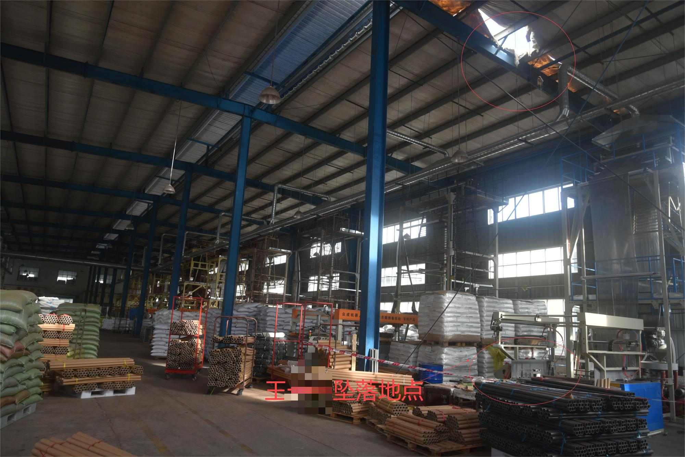

图2事故现场全貌图

经现场勘查及询问调查，判定该起事故是因为厂房修缮工王**在房顶进行维修作业时，未系安全带违规冒险作业以致从高处坠落死亡。
（二）调查取证情况
7月15日—23日，事故调查组先后问询了业主方南雄市金叶包装材料有限公司、厂房修缮施工方南雄市主田镇智诚钢结构工程部（个体工商户）等有关人员，制作笔录7份，了解事故发生的具体经过及各涉及主体的安全生产管理工作。确定此次事故是由于作业人员安全意识淡薄、冒险作业所导致。
在事故调查中，调查组收集了该工程所涉及的业主方和施工方的有关档案资料，事故后公安刑侦部门出具的现场勘验检查笔录等。

（三）各方关系有关情况
该起事故中厂房顶修缮工程是由南雄市金叶包装材料有限公司承揽给南雄市主田镇智诚钢结构工程部（个体工商户），由陈**、何**和陈*具体负责修缮工作，后陈建退出由王**负责代替，事故发生时为王**第一天上岗作业。
四、事故造成的伤亡人数和直接经济损失
该事故造成1人死亡。死者王**，男，南雄市雄州街道人，南雄市主田镇智诚钢结构工程部临时聘请员工。直接经济损失154.00987万元，主要用于死者的丧葬安抚赔偿事宜。
五、事故原因和性质
（一）事故原因
事故调查组对南雄市湖口镇金叶包装材料有限公司“7·15”一般高处坠落事故进行了全面调查，通过查阅资料、调查取证、现场勘查、询问了解，认定该事故发生的原因:
1.直接原因：
2.间接原因：
（二）事故性质
经调查认定，南雄市湖口镇金叶包装材料有限公司“7·15”一般高处坠落事故是一起因作业人员未持证上岗，安全意识淡薄，未按规范要求进行高处作业导致发生1人死亡的一般生产安全事故。
六、属地政府及有关监管部门履职尽责情况
（一）属地政府履职情况。
（二）监管部门履职情况。
七、事故责任的认定以及对事故责任人和责任单位的处理建议
按照事故发生“四不放过”的原则，对此次高处坠落亡人事故的责任人、责任单位处理建议如下：
（一）事故责任人的处理
1.王**，男，群众，系南雄市主田镇智诚钢结构工程部南雄市金叶包装材料有限公司厂房顶修缮工人，在未取得特种作业资格证的情况下从事高空作业，安全意识淡薄，违反安全生产规章制度和安全操作规程，高处作业时未佩戴安全帽、安全绳等劳动防护用品，冒险作业导致事故发生，其行为违反了《中华人民共和国安全生产法》第三十条[]和第五十七条[]的规定，对事故发生负有直接责任。鉴于其已在事故中死亡，建议不再追究其责任。
2.凌**，男，群众，系南雄市主田镇智诚钢结构工程部（个体工商户）经营者，未要求从事高处作业人员持证上岗，未正确进行高处作业安全生产教育培训，未安排专门人员进行高处作业现场安全管理，未及时消除工人违章作业的事故隐患；因南雄市主田镇智诚钢结构工程部属于凌**个人经营投资，建议南雄市应急管理局进行立案调查并按照《生产安全事故罚款处罚规定》第二十一条第一项[]进行处罚。
（二）事故责任单位的处理
南雄市金叶包装材料有限公司。南雄市金叶包装材料有限公司将南雄市主田镇智诚钢结构工程部（个体工商户）纳入公司安全生产统一协调、管理，并签订了安全管理协议，明确了各自的安全管理职责，健全了安全生产责任制，组织制定并落实了各项安全生产规章制度和操作规定，定期开展施工现场安全检查和隐患排查，督促其落实安全防护措施，履行了安全生产检查责任，在安全监管有不细之处，建议不进行处罚，但在以后安全生产工作中，进一步加强监督管理。
八、事故防范和整改措施
为深刻吸取事故教训，坚持安全发展，坚守发展决不能以牺牲安全为代价这条不可逾越的红线，严密防范类似事故发生，提出以下事故防范措施：
（一）加强事故企业安全生产主体责任落实。
（二）强化落实高处作业管控措施。
（三）强化属地监管责任落实。

南雄市湖口镇金叶包装材料有限公司“7·15”
一般高处坠落事故事故调查组
2024年9月14日

